Introduction :

Notre projet la SAE

L’entreprise OVHcloud anciennement OVH ( qui sont les initiales de « On vous héberge.) à été créé par Octave Klaba, à paris, en 1999. L’entreprise est une SASU c’est à dire une Société par actions simplifiée à associé unique. L’adresse de son siège social se situe à Roubaix, 2 rue Kellermann. Son secteur d’activité dont laquelle elle est spécialisé est le le traitement de données, de l’hébergement et des activités connexes. Une activité connexe c’est une activité qui est secondaire mais qui reste lier à l’activité principale de l’entreprise. Au début de la création d’OVH, elle pratiquait initialement de l’hébergement de serveur. Et actuellement elle est aussi un fournisseur d’accès à internet (FAI), et elle permet aux entreprises d’être un opérateur de communication pour celle-ci. Actuellement OVH est le leader sur le marché Européen du cloud mais l’entreprise n’est pas en Europe et elle est internationale puisqu’elle compte 24 centres de données à travers le monde répartit dans 4 continents. Le nombre de salariés que compose l’entreprise dans le monde est d’environ 1560 employés en moyenne. Les femmes ont une place importante dans conseil d’administration d’OVHcloud puisqu’elle représente 44 % des membres du conseil d’administration. Dans le conseil exécutif il y a environ 28 % de femmes.

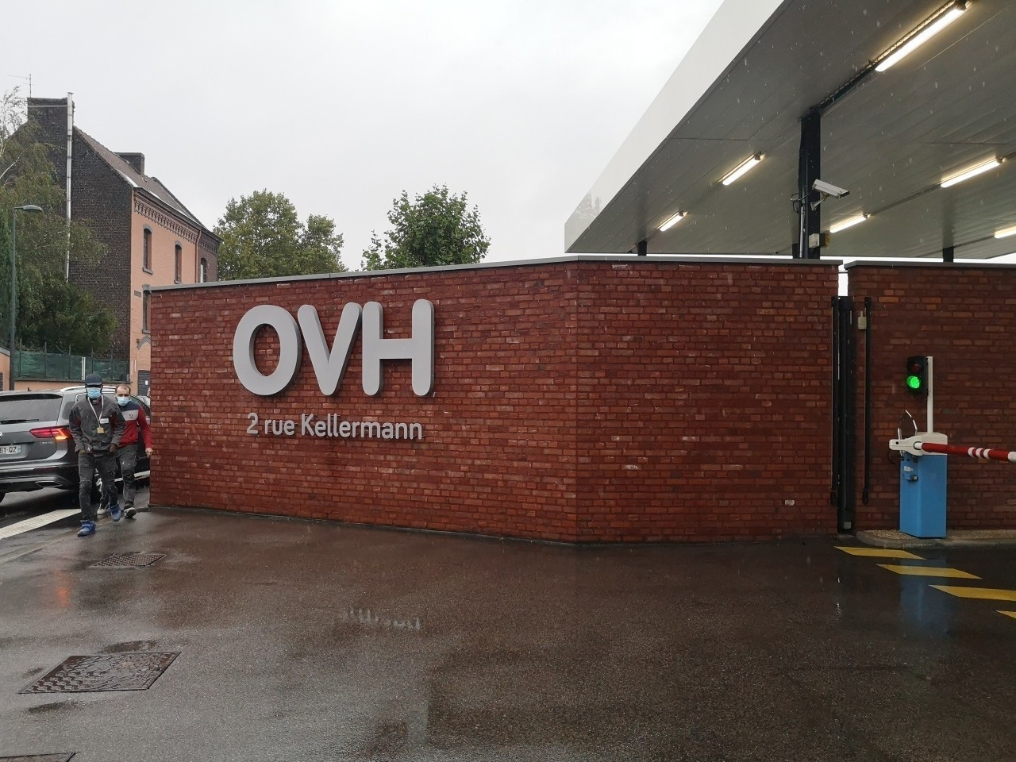

RAISON SOCIALE : ………………………………………………………………………
Forme juridique : ...…..………………………………………………………………………
Date de création d’entreprise : ……………………………………………………………….

NOM du gérant / dirigeant : ……………………………………………………………….
Personne à contacter : ………………………………………………………………………..
Fonction dans l’entreprise : …………………………………………………………………..
Effectif : …………………………………………………………………………………….

Adresse du siège social : …………………………………………………………………..
N° de téléphone de l’entreprise : …………………………………………………………..
N° de téléphone mobile / dirigeant : ……………………………………………………….

Adresse E-mail : ……………………………………………................................................
Site Internet : ……………………………………………………………………………….

Activité de l’entreprise : ……………………………………………………………………
Informations complémentaires :[PDF] Fiche signalétique Entreprise

